Муниципальное дошкольное образовательное
учреждение «Чернавский детский сад»
Муниципального образования - Милославский
муниципальный район Рязанской области

Конспект непосредственной образовательной деятельности по конструированию в старшей группе.
Тема: «Красавица фиалка».
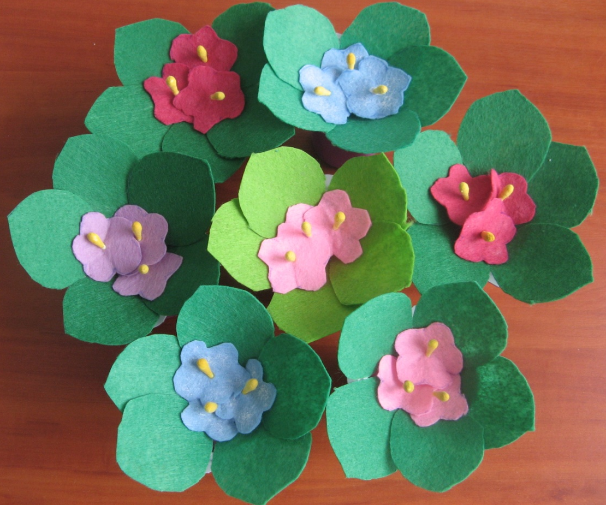

Подготовила: воспитатель
Еремина Ольга Ивановна

Приоритетная образовательная область ФГОС ДО: художественно - эстетическое развитие. Цель: Способствовать развитию у детей умения создавать художественную композицию «Фиалка», используя бросовый материал. Задачи:
Образовательные: организовать деятельность детей, направленную : - на закрепление знаний о комнатном растении – фиалке;
- на формирование умений выполнять объемные поделки; - на формирование художественного вкуса.
Развивающие: организовать деятельность детей, направленную : - на развитие творческих способностей, воображения детей; - на развитие мелкой моторики рук; - на развитие навыков работы с ножницами. Воспитательные: организовать деятельность детей, направленную : - на воспитание эстетического восприятия мира, любви к живой природе; - на воспитание аккуратности, самостоятельности, взаимодействию со сверстниками и педагогом. Виды деятельности: познавательная, коммуникативная, продуктивная, игровая, двигательная. Интеграция образовательных областей: социально - коммуникативное развитие, познавательное развитие, художественно - эстетическое развитие, речевое развитие, физическое развитие. Оборудование: письмо, комнатные цветы «фиалка», стаканчики для горшочков из- под йогурта, кусочки пенопласта, шаблоны с листьями и цветами для вырезания (фетр зеленого, розового, фиолетового, голубого цветов), ватные палочки, покрашенные в желтый цвет, ножницы. Предварительная работа: экскурсия в «Зимний сад», чтение сказки С. Аксакова «Аленький цветочек». Ход образовательной деятельности.
1.Организационно - мотивационный.
- Ребята, к нам в детский сад пришло письмо от Настеньки из сказки «Аленький цветочек». И адресовано оно вам, детям старшей группы.
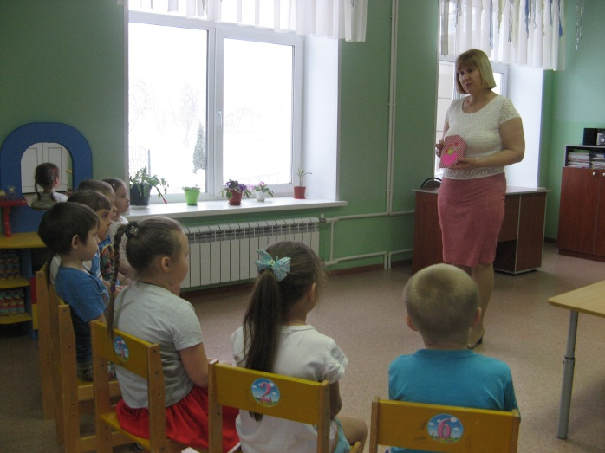
-А хотите узнать, что написала вам Настенька.

«Здравствуйте, дети! Пишет вам Настенька из сказки «Аленький цветочек». Я услышала, что у вас в детском саду растет много комнатных растений. Я тоже хочу у себя в тридевятом царстве за морем океаном, развести красивые цветы. Мне очень нравятся фиалки, они такие разноцветные и цветут круглый год. Не могли бы вы мне подарить одну фиалку? ».
-Ребята, посмотрите, а у нас в группе тоже цветут фиалки.
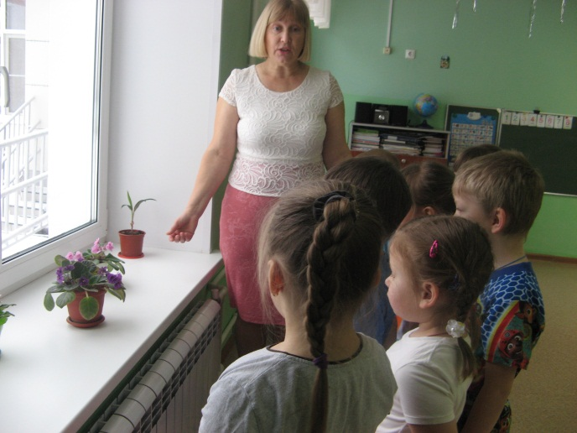
-Фиалка - это комнатное растение, которое полюбилось многим народам. Привезли это растение в нашу страну из теплых стран. Поэтому этот цветок не может жить на улице: погибнет от холода.
Посмотрите, какие цветочки у фиалки? (Красивые, нежные)
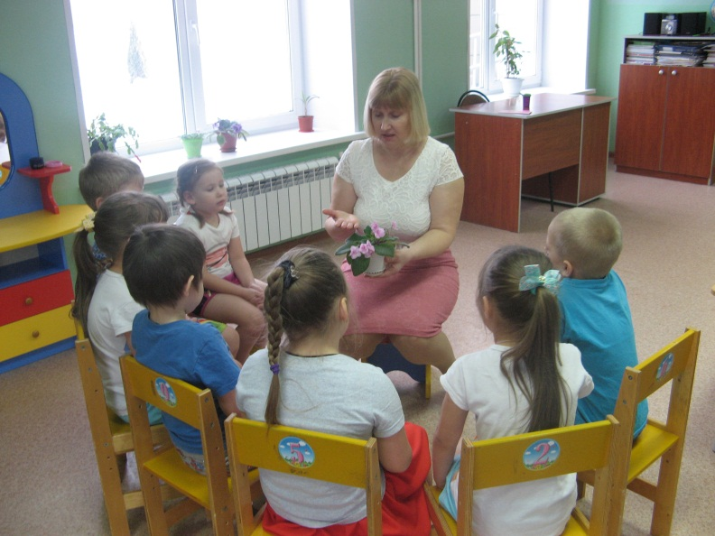
- А какие они по цвету? (Розовые)
-Сколько лепесточков на каждом цветочке? (5 лепесточков) - Какая у цветка серединка? (Желтая) - Правильно, у нашей фиалки розовые цветки с желтыми серединками. А еще у фиалки могут быть белые или фиолетовые цветки. -Что есть еще у фиалки? (Листья) - Какие листья у фиалки? (Зеленые,пушистые) - Какие стебли у фиалки? (Короткие)
- Чтобы растения так красиво цвели, за ними ухаживают. Давайте вспомним, как это нужно делать?
( Их нужно поливать, рыхлить, опрыскивать, протирать листочки от пыли, мыть, обрывать сухие листья.)
- Растения чувствуют добро, ласку. К доброму человеку растения тянутся, они его не боятся. Цветы замирают, когда к ним подходит бездушный человек, который не любит ухаживать за комнатными растениями. У таких людей растения плохо растут, цветут, часто погибают. Растения любят добрые руки и даже ласковые слова.
- Существует множество разновидностей фиалок. - Самые красивые из них фиалки с махровыми цветами.
- Ребята, вот такие красивые фиалки Настенька хочет развести у себя за морем океаном. Вы готовы помочь Настеньке? - А как мы сможем это сделать? (Ответы детей) 2.Практический этап. - Молодцы, я знаю, что ваши руки могут творить настоящие чудеса и предлагаю вам изготовить красивую поделку – фиалку. Посмотрите, какая поделка получилась у меня.
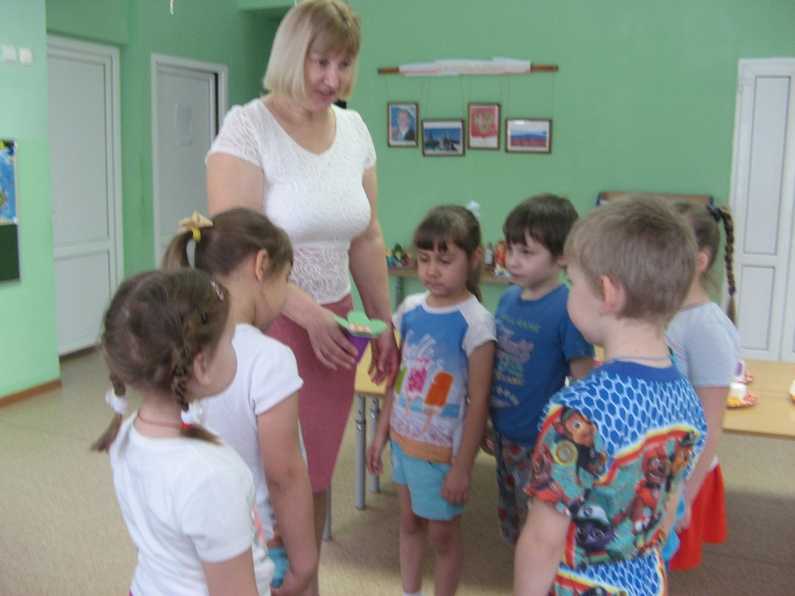
А помогут сотворить чудо вот эти предметы. (Рассматриваем и называем) 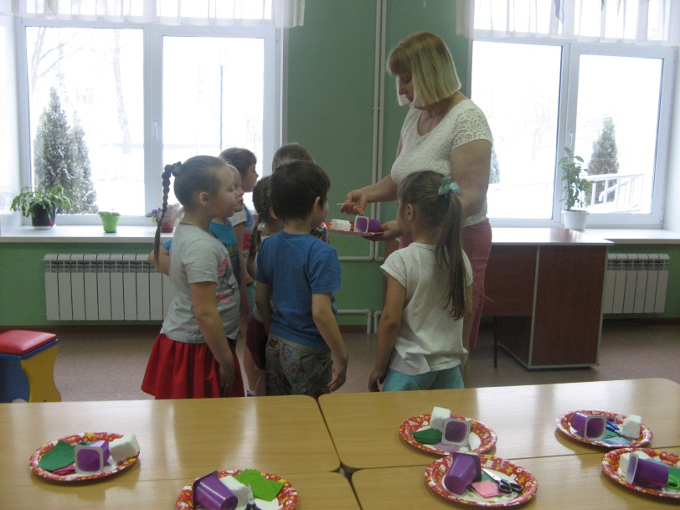
-Давайте пройдем на свои места и сядем на стульчики. - Но перед тем, как мы начнем работать, давайте подготовим наши пальчики к работе. Пальчиковая гимнастика «Наши алые цветки».
Наши алые цветки (руки соединены, ладони сложены вместе в виде бутона)
Раскрывают лепестки. (ладони и пальцы рук медленно раскрыть)
Ветерок чуть дышит, (пошевелить разведёнными пальцами)
Лепестки колышет.
Наши алые цветки, (медленно соединить пальцы и ладони обратно в бутон)
Закрывают лепестки,
Тихо засыпают, (покачать сложенными в бутон ладонями из стороны в сторону)
Головками качают.
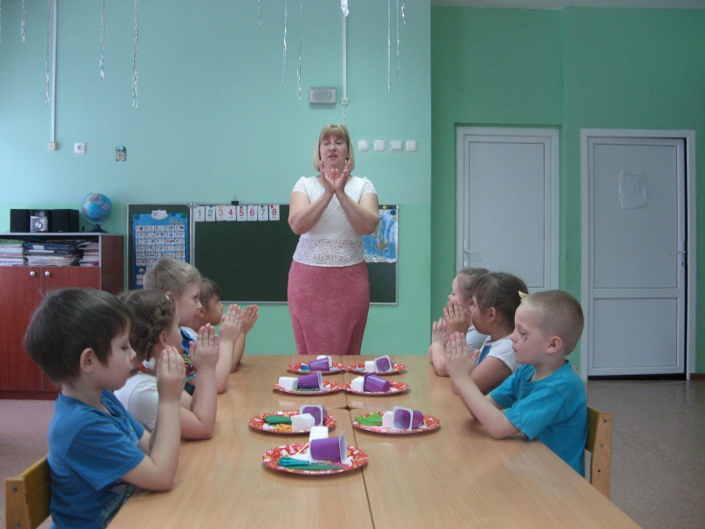
-Вот ваши пальчики готовы, садимся правильно и начинаем работать. - Не спешите, работайте аккуратно, чтобы получилась настоящая красивая фиалка. - Так как фиалка растет в горшочке, нам понадобится стаканчик с пенопластом. Пенопласт помещаем в стаканчик.
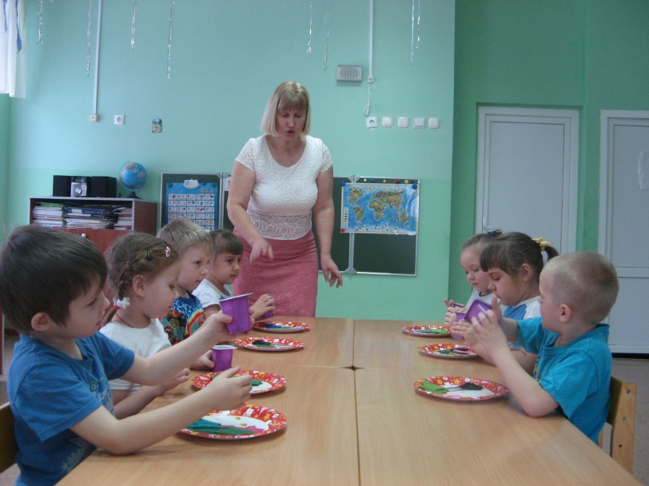
-Как вы думаете, что нужно сделать потом? (Ответы детей)
-Правильно, сначала нужно вырезать листочки из зеленого фетра, а затем уже цветочки. Повторим правила работы с ножницами: храним ножницы на тарелочке; кладем их сомкнутыми острыми концами от себя. (Дети вырезают листочки из зеленого фетра, цветочки из розового, фиолетового, голубого цветов. )
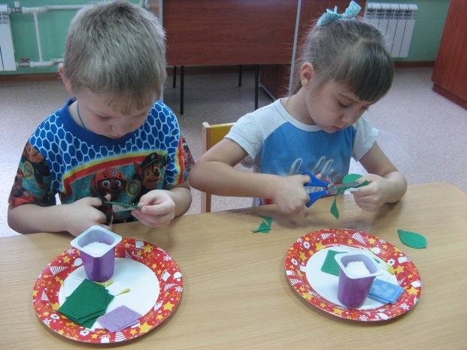
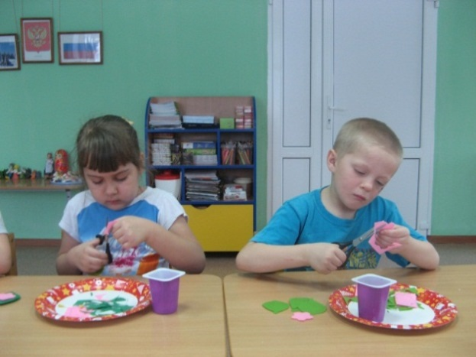
- И конечно же у нашего цветочка должна быть серединка. Ватную палочку вставляем в цветок. - Теперь собираем цветок в горшочек. Вначале вставим в пенопласт цветочки, а затем листочки. Поделка готова.
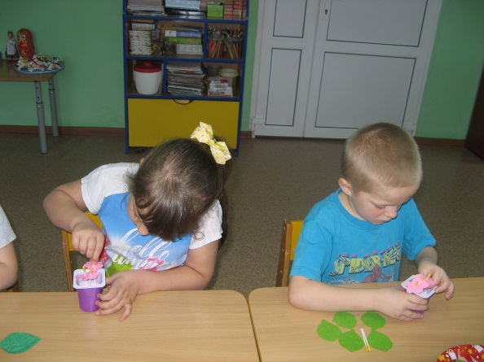
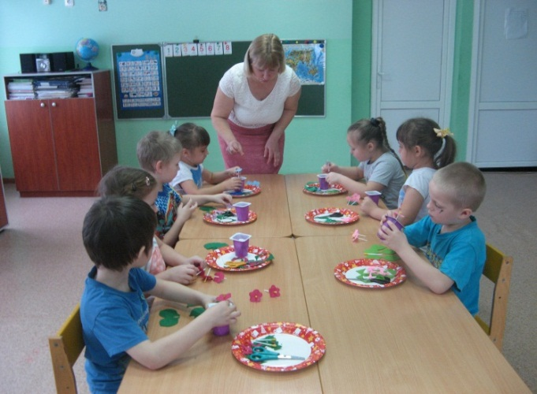
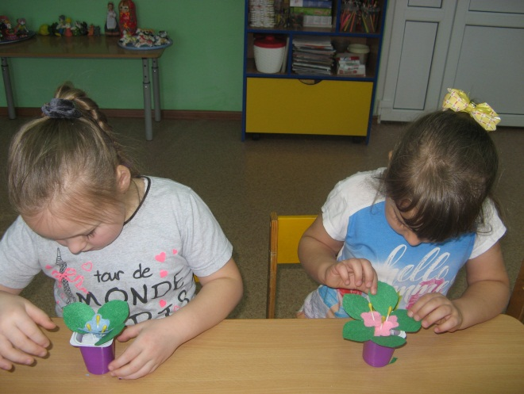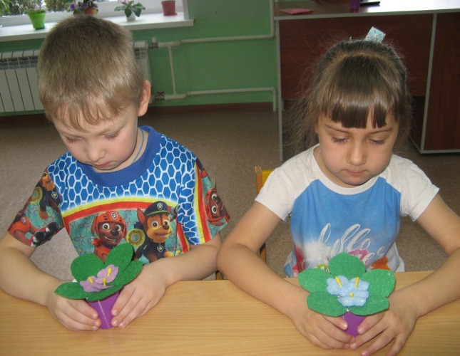
(В процессе деятельности детей поощряю самостоятельность, аккуратность, творчество. Тем детям, которые затрудняются в работе, оказываю помощь.) - Ребята, мы хорошо поработали, а сейчас с вами поиграем. Подвижная игра «На окне в горшочках» На окне в горшочках (Дети сидят на корточках лицом в круг) Поднялись цветочки. (Медленно встают) К солнцу потянулись, (Тянутся на носочках, подняв руки вверх) Солнцу улыбнулись. К солнышку листочки (Разводят руки в стороны ладонями вверх) Повернут цветочки. Развернут бутоны, (Соединяют руки над головой и медленно покачиваются) В солнышке утонут. 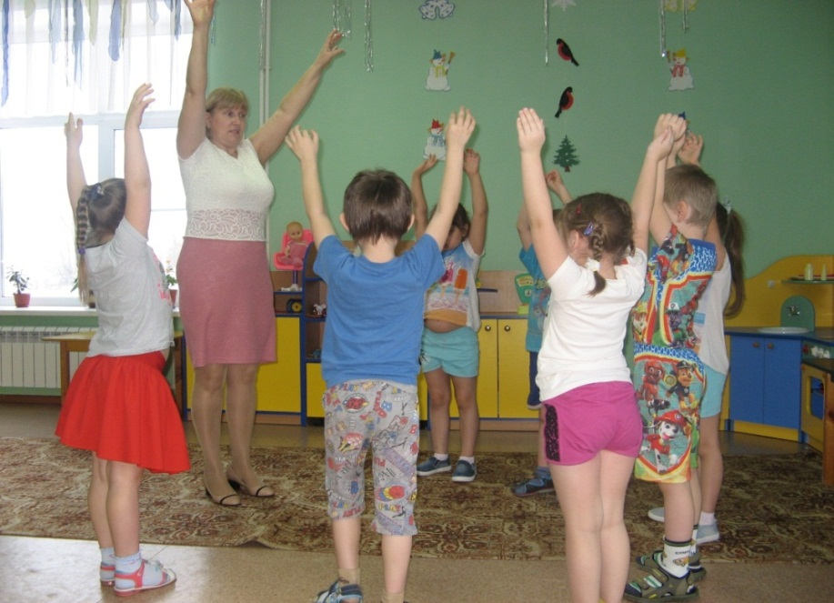 Итоговый. Рефлексия. Выставка готовых работ.
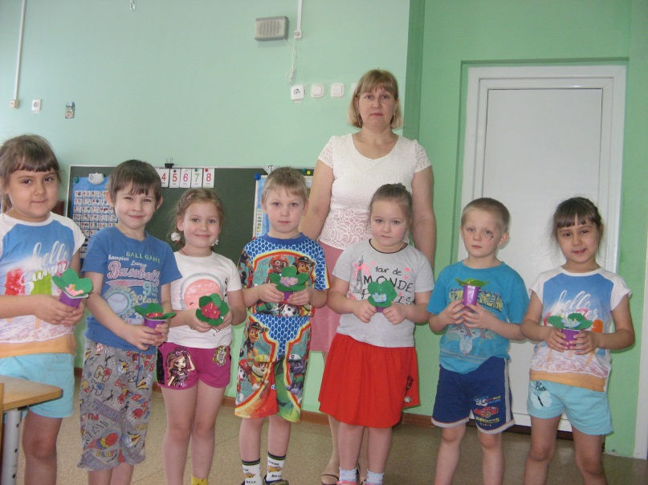
-Ребята, я предлагаю поставить горшочки с фиалками на полочку красоты и полюбоваться работой, красивым сочетанием цветов.
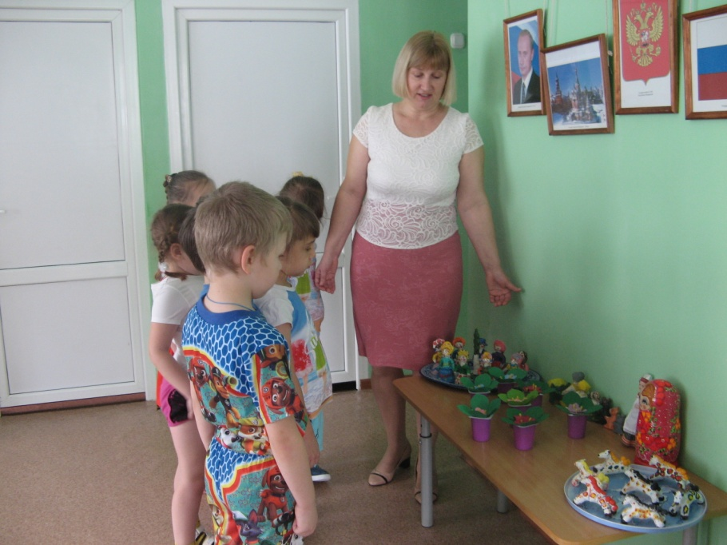
-Ребята, чем мы сегодня занимались? (Ответы детей) -Вам понравилась эта работа? -Что вам показалось самым интересным? -О чем бы вам хотелось рассказать родителям? -Ребята, вы молодцы, у вас получились чудесные цветы. Вы настоящие мастера. Фиалка сказочный цветок. Никто не может с этим спорить. Созданье дивной красоты И удивительных историй. 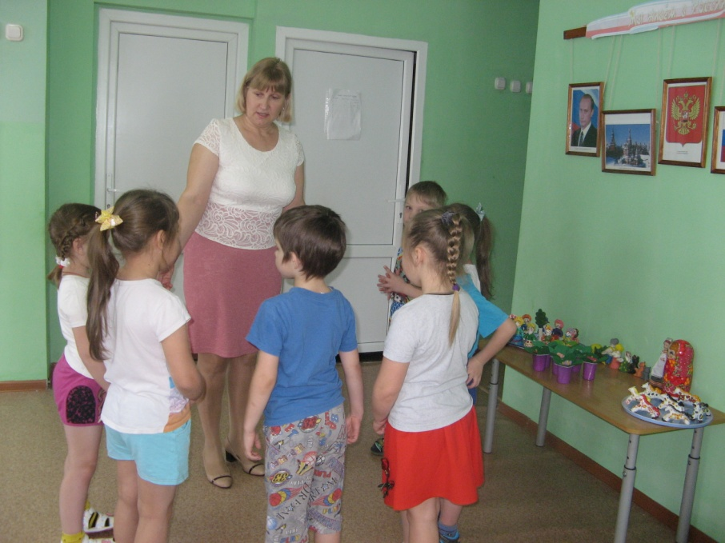
- Ребята, наши фиалки немного постоят у нас в группе, а потом мы отправим их Настеньке в подарок.

